苏州大学实验报告
院、系 | 计算机学院 |  | 年级专业 |  | 计算机科学 |  | 姓名 | 尤王杰 | 学号 | 1927405135
课程名称 |  | 编译原理实践 |  |  |  |  |  |  | 成绩
指导教师 |  | 王中卿 |  | 同组实验者 |  | 无 |  | 实验日期 | 2021/10

实 验 名 称 | 实验六：语法分析1-化学分子式解析

- 实验目的
通过本次实验要达到如下目的：
- 巩固python中ply库的编写规范。
- 掌握python中使用ply库进行语法分析的过程。

- 实验内容
编写程序，计算化学分子式中元素的数目，并完成以下测试：
atom_count("He") == 1
atom_count("H2") == 2
atom_count("H2SO4") == 7
atom_count("CH3COOH") == 8
atom_count("NaCl") == 2
atom_count("C60H60") == 120

参考语法
species_list : species_list species
species_list : species
species : SYMBOL
species : SYMBOL COUNT

- 实验步骤和结果
分为my_calclex.py与my_yacc.py两个文件。
my_calclex.py定义了词法分析中的tokens，并对其给出正则表达式的定义，程序如下：
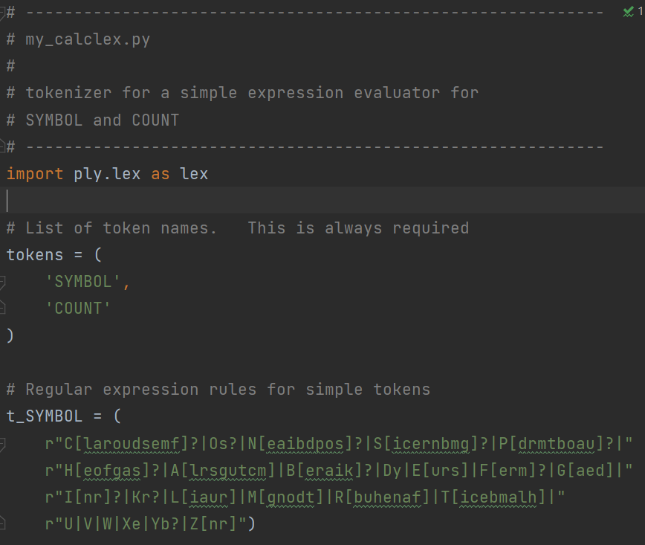
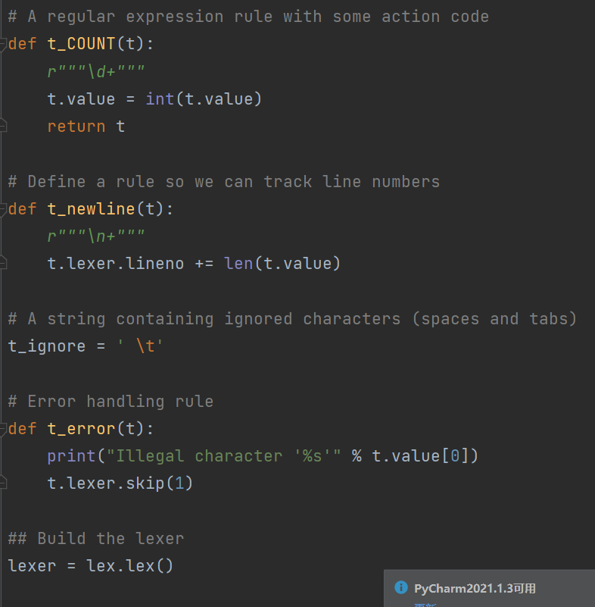

程序my_yacc代码如下：
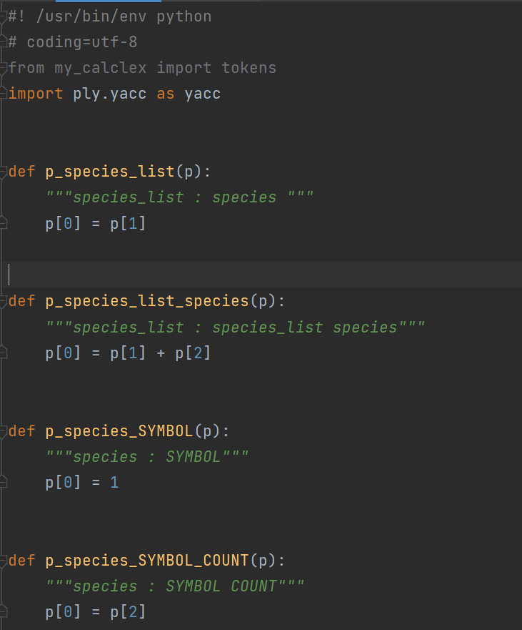
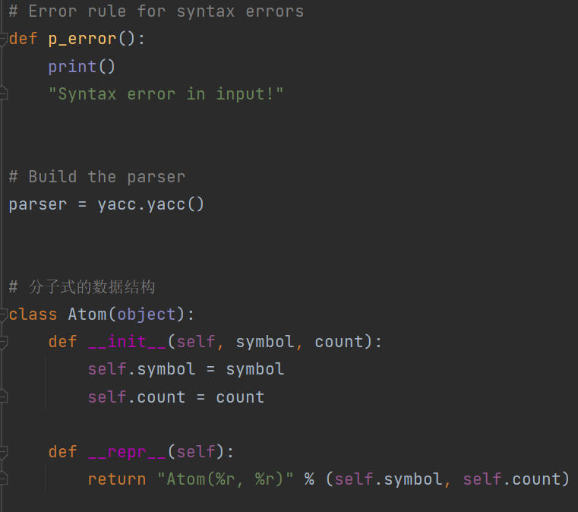
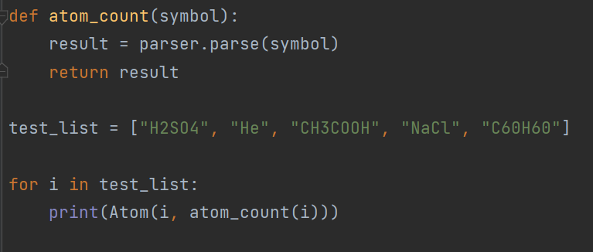
该程序中定义了四个语法，species_list : species_list species
species_list : species
species : SYMBOL
species : SYMBOL COUNT
species_list : species_list species 将species_list species归为speciecs_list
species_list : species 将 species归为species
species : SYMBOL 遇到单个symbol，原子数加1
species : SYMBOL COUNT 遇到symbol加数字，原子的个数为count的值
同时定义了分子式的存储结构，并给出了测试的主程序。
程序运行结果如下：
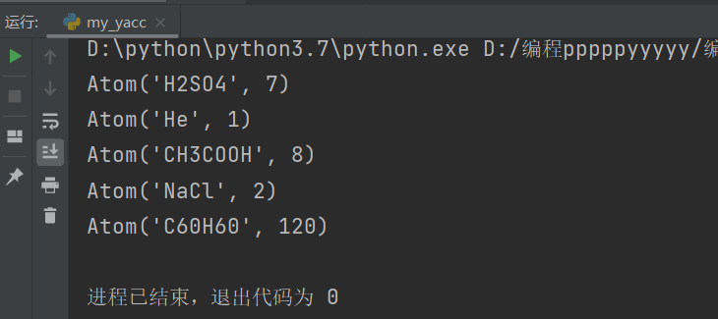
- 实验总结

通过本次实验，我巩固python中ply库的编写规范，对ply库的运用有了进一步的了解；通过本次实验，我初步掌握了python中使用ply库对文本进行词法分析再进一步进行语法分析的过程。我在本次实验中对程序编译的整个过程有了更深一步的理解。

